МІНІСТЕРСТВО ОСВІТИ І НАУКИ
КРЕМЕНЧУЦЬКИЙ НАЦІОНАЛЬНИЙ УНІВЕРСИТЕТ
ІМ. М. ОСТРОГРАДСЬКОГО

Кафедра АІС

Звіт
з лабораторної роботи № 2
з навчальної дисципліни «Розподілені бази даних»

Виконав: Перевірив:
ст. гр. КН-18-2м ас. каф. АІС
Яроцький Б.А. Скриль О. О.

Кременчук 2019
Лабораторна робота №2
Розгортання mongo docker – контейнерів.
Мета: Навчитися розгортати mongo docker – контейнери.
Хід роботи
Встановлено mongo в docker – контейнер.
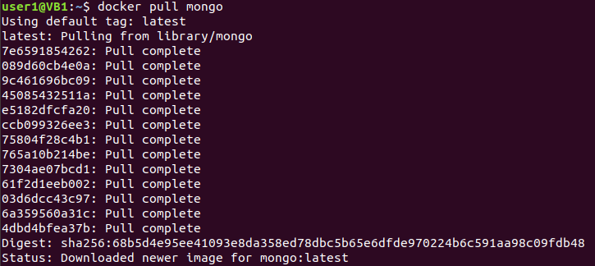
Рисунок 1 – Процес встановлення mongo в docker – контейнер.

Запущено контейнер
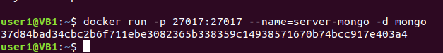
Рисунок 2 – Процес запуску контейнера

Реалізовані Операції CRUD:
Варіант 4
{
“title”:”Some title”,
“price”:”some price”,
“reviews”:[
{
“name”:”Some user name”,
“review”:”Some review text”
}
]
}

1) Створено базу даних
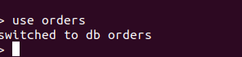
Рисунок 3 – Створення БД

2) Додано запис
Рисунок 4 – Додавання запису

3) Виведено список колекцій бази даних
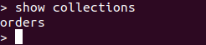
Рисунок 5 – Виведений список колекцій БД

4) Виведено вміст колекції
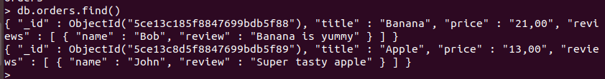
Рисунок 6 – Виведений вміст колекції

5) Модифіковано колекцію
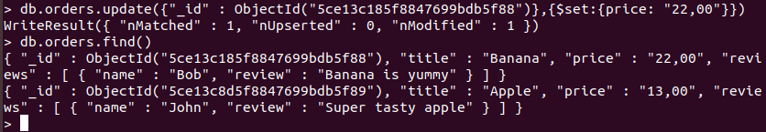
Рисунок 7 – Модифікація колекції

6) Видалення записів з колекції
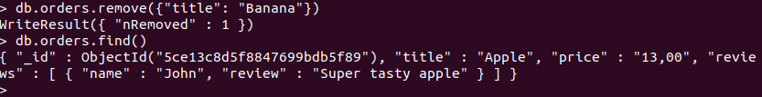
Рисунок 8 – Видалення записів

Висновок: Освоєно розгортання mongo docker – контейнери.

